Министерство науки и высшего образования Российской Федерации
Федеральное государственное бюджетное образовательное учреждение высшего образования
«УЛЬЯНОВСКИЙ ГОСУДАРСТВЕННЫЙ ТЕХНИЧЕСКИЙ УНИВЕРСИТЕТ»
Факультет информационных систем и технологий
Кафедра «Информационные системы»
Дисциплина «Информационная безопасность»

Лабораторная работа №3
Изучение криптографических алгоритмов.
Алгоритмы шифрования.

Выполнил:
студент гр. ПИбд-41
Барсуков П. О.
Проверил:
Мытарев П. В.
Ульяновск, 2025г.

Вариант задания
Вариант 5
Алгоритм ГОСТ Р 34.12-2018 Магма (ГОСТ 28147). Режим гаммирования.
Реализованное приложение: https://github.com/frogg24/InfSec
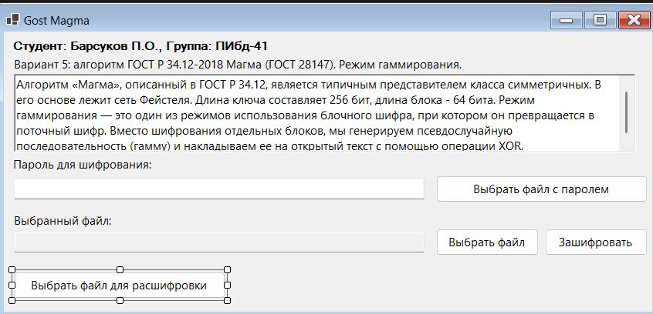
Рисунок 1 - Реализованное приложение

Блок-схемы алгоритма
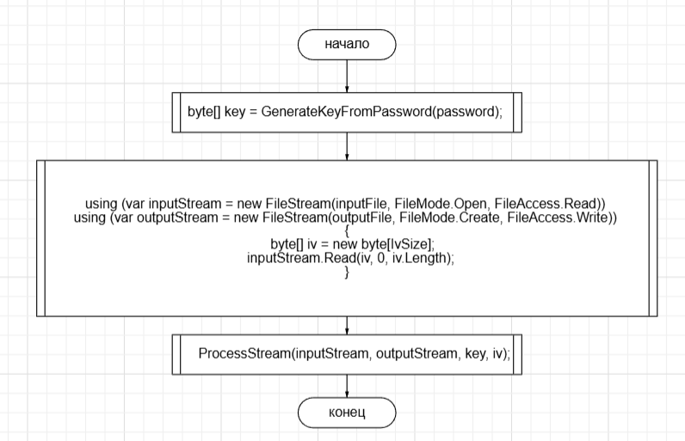
Рисунок 2 - блок схема функции EncryptFile
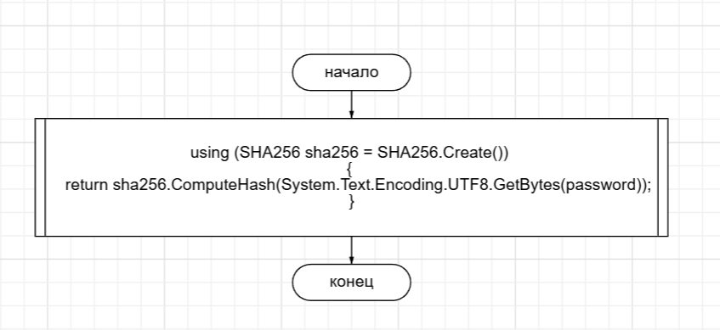
Рисунок 3 - Блок-схема функции GenerateKeyFromPassword
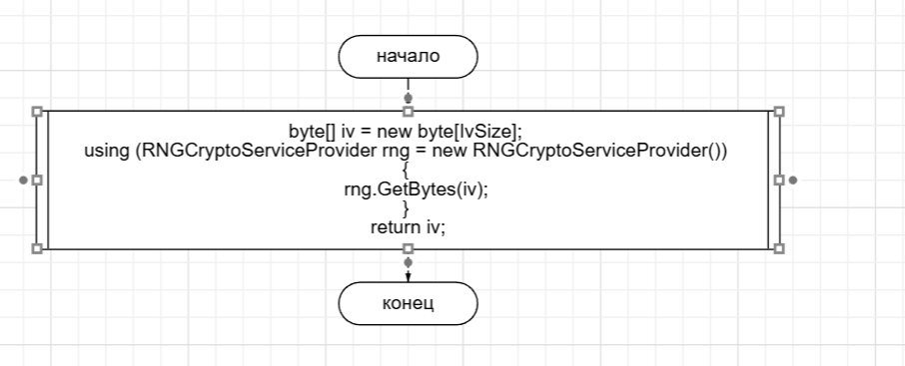
Рисунок 4 - Блок-схема функции GenerateRandomIV
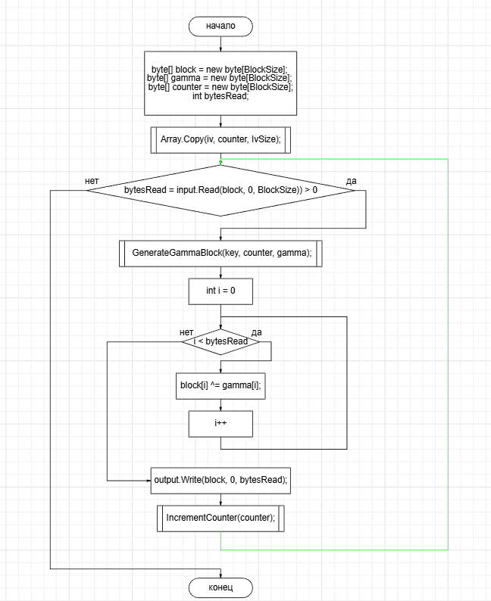
Рисунок 5 - Блок-схема функции ProcessStream
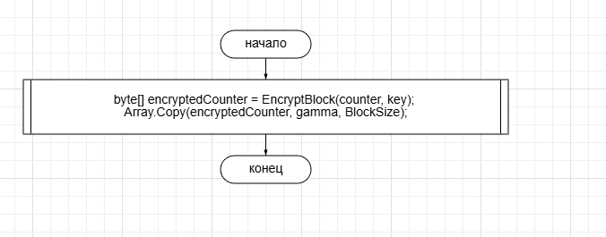
Рисунок 6 - Блок-схема функции GenerateGammaBlock
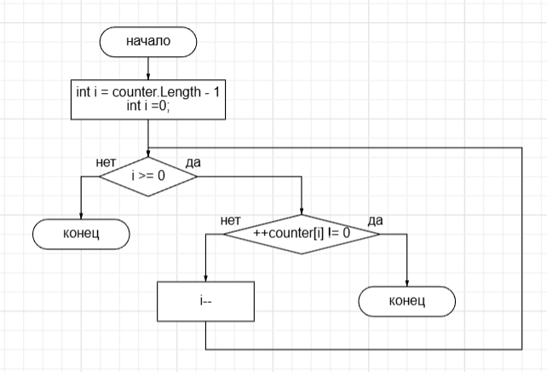
Рисунок 7 - Блок-схема функции IncrementCounter
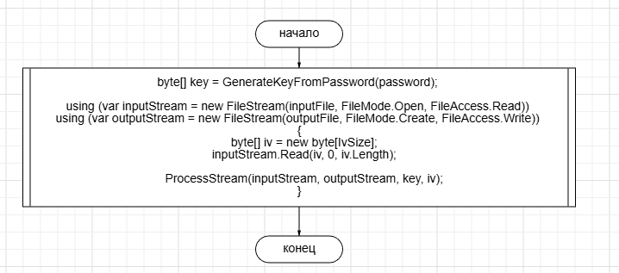
Рисунок 8 - Блок-схема функции DecryptFile
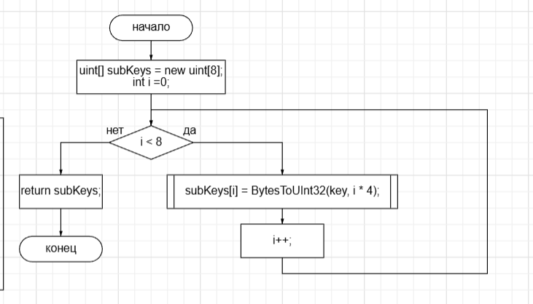
Рисунок 9 - Блок-схема функции GenerateSubKeys
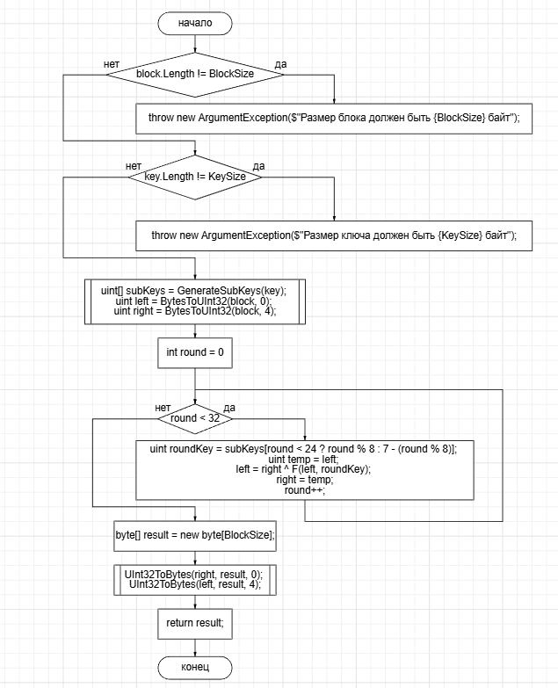
Рисунок 10 - Блок-схема функции EncryptBlock
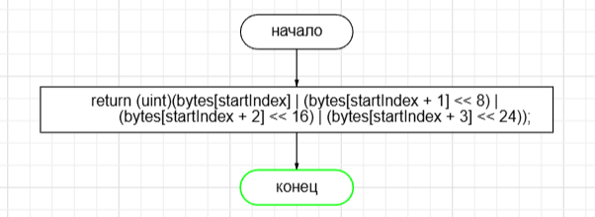
Рисунок 11 - Блок-схема функции BytesToUInt32
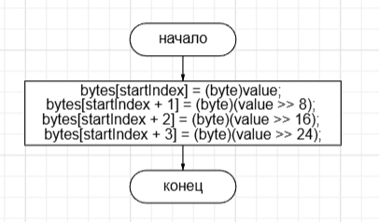
Рисунок 12 - Блок-схема функции UInt32ToBytes
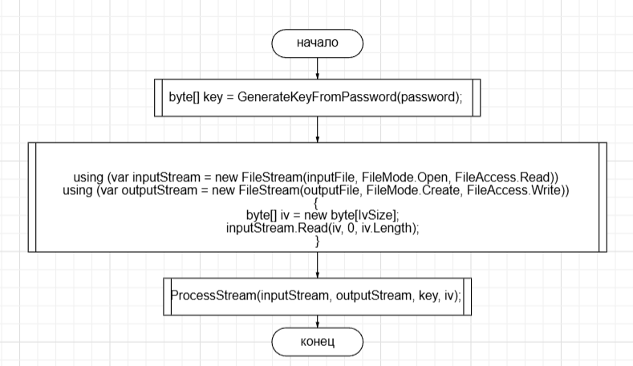
Рисунок 13 - Блок-схема функции DecryptFile

Расчет данных по одному циклу алгоритма
Входные параметры:
блок 64 бита: 0x1234567890ABCDEF
Ключ (256 бит): 0x00112233445566778899AABBCCDDEEFF00112233445566778899AABBCCDDEEFF
Синхропосылка (IV): 0xAABBCCDD11223344
Шаг 1: Генерация гаммы для первого блока
Разбивка IV на части:
L0 = 0x11223344 (младшие 32 бита)
R0 = 0xAABBCCDD (старшие 32 бита)
Генерация подключей из основного ключа:
Разбиваем 256-битный ключ на 8 подключей по 32 бита:
K0 = 0x00112233
K1 = 0x44556677
K2 = 0x8899AABB
K3 = 0xCCDDEEFF
K4 = 0x00112233
K5 = 0x44556677
K6 = 0x8899AABB
K7 = 0xCCDDEEFF
Шаг 2: Расчет первого раунда шифрования
Параметры для первого раунда:
Раунд: 1
Используемый ключ: K0 = 0x00112233
Входные данные: L0 = 0x11223344, R0 = 0xAABBCCDD
Вычисление функции F(R0, K0):
Сложение по модулю 2³²:
temp = (R0 + K0) mod 2^32
temp = 0xAABBCCDD + 0x00112233 = 0xAACBEF10
Применение S-блоков:
Разбиваем temp = 0xAACBEF10 на 8 частей по 4 бита (начиная с младших бит):
Позиция | 4-битное значение | Десятичное | S-блок строка | Значение из S-блока
[0] | 0x0 | 0 | 7 | 0x1
[1] | 0x1 | 1 | 6 | 0x7
[2] | 0xF | 15 | 5 | 0x0
[3] | 0xE | 14 | 4 | 0x9
[4] | 0xB | 11 | 3 | 0x9
[5] | 0xC | 12 | 2 | 0xC
[6] | 0xA | 10 | 1 | 0xA
[7] | 0xA | 10 | 0 | 0xA
Формирование результата после S-блоков:
result = (0xA << 28) | (0xA << 24) | (0xC << 20) | (0x9 << 16) | (0x9 << 12) | (0x0 << 8) | (0x7 << 4) | 0x1
result = 0xAACA9071
Циклический сдвиг влево на 11 бит:
result = (0xAACA9071 << 11) | (0xAACA9071 >> 21)
result = 0x54838865
Итог функции F: F(R0, K0) = 0x54838865
Обновление значений для следующего раунда:
L1 = R0 = 0xAABBCCDD
R1 = L0 ⊕ F(R0, K0) = 0x11223344 ⊕ 0x54838865 = 0x45A1BB21
Шаг 3: Результат после первого раунда
После первого раунда получаем:
L1 = 0xAABBCCDD
R1 = 0x45A1BB21
Шаг 4: Генерация гаммы (после 32 раундов)
После выполнения всех 32 раундов и финального обмена получаем зашифрованный блок IV - это и есть гамма:
Гамма = 0x2A4B6C8D1E3F5A7B
Шаг 5: Наложение гаммы на открытый текст
Шифрование:
Шифротекст = ОткрытыйТекст ⊕ Гамма
Шифротекст = 0x1234567890ABCDEF ⊕ 0x2A4B6C8D1E3F5A7B = 0x387F3AF58EF49794
Листинг кода

// File: GostMagma.cs
﻿using System;
using System.IO;
using System.Security.Cryptography;

namespace GostMagma
{
public static class GostMagmaCipher
{
// Размер блока в байтах 8 байт
private const int BlockSize = 8;
// Размер ключа в байтах 32 байта
private const int KeySize = 32;
// Размер синхропосылки в байтах 8 байт
private const int IvSize = 8;

// S-блоки для алгоритма Магма (ГОСТ 28147-89)
private static readonly byte[,] SBox = new byte[8, 16]
{
{ 0xC, 0x4, 0x6, 0x2, 0xA, 0x5, 0xB, 0x9, 0xE, 0x8, 0xD, 0x7, 0x0, 0x3, 0xF, 0x1 },
{ 0x6, 0x8, 0x2, 0x3, 0x9, 0xA, 0x5, 0xC, 0x1, 0xE, 0x4, 0x7, 0xB, 0xD, 0x0, 0xF },
{ 0xB, 0x3, 0x5, 0x8, 0x2, 0xF, 0xA, 0xD, 0xE, 0x1, 0x7, 0x4, 0xC, 0x9, 0x6, 0x0 },
{ 0xC, 0x8, 0x2, 0x1, 0xD, 0x4, 0xF, 0x6, 0x7, 0x0, 0xA, 0x5, 0x3, 0xE, 0x9, 0xB },
{ 0x7, 0xF, 0x5, 0xA, 0x8, 0x1, 0x6, 0xD, 0x0, 0x9, 0x3, 0xE, 0xB, 0x4, 0x2, 0xC },
{ 0x5, 0xD, 0xF, 0x6, 0x9, 0x2, 0xC, 0xA, 0xB, 0x7, 0x8, 0x1, 0x4, 0x3, 0xE, 0x0 },
{ 0x8, 0xE, 0x2, 0x5, 0x6, 0x9, 0x1, 0xC, 0xF, 0x4, 0xB, 0x0, 0xD, 0xA, 0x3, 0x7 },
{ 0x1, 0x7, 0xE, 0xD, 0x0, 0x5, 0x8, 0x3, 0x4, 0xF, 0xA, 0x6, 0x9, 0xC, 0xB, 0x2 }
};

/// <summary>
/// Шифрование файла алгоритмом ГОСТ Магма в режиме гаммирования
/// </summary>
public static void EncryptFile(string inputFile, string outputFile, string password)
{
byte[] key = GenerateKeyFromPassword(password);
byte[] iv = GenerateRandomIV();

using (var inputStream = new FileStream(inputFile, FileMode.Open, FileAccess.Read))
using (var outputStream = new FileStream(outputFile, FileMode.Create, FileAccess.Write))
{
// Записываем синхропосылку в начало файла
outputStream.Write(iv, 0, iv.Length);

ProcessStream(inputStream, outputStream, key, iv);
}
}

/// <summary>
/// Расшифрование файла алгоритмом ГОСТ Магма в режиме гаммирования
/// </summary>
public static void DecryptFile(string inputFile, string outputFile, string password)
{
byte[] key = GenerateKeyFromPassword(password);

using (var inputStream = new FileStream(inputFile, FileMode.Open, FileAccess.Read))
using (var outputStream = new FileStream(outputFile, FileMode.Create, FileAccess.Write))
{
// Читаем синхропосылку из начала файла
byte[] iv = new byte[IvSize];
inputStream.Read(iv, 0, iv.Length);

ProcessStream(inputStream, outputStream, key, iv);
}
}

/// <summary>
/// Обработка потока данных (шифрование/расшифрование)
/// </summary>
private static void ProcessStream(Stream input, Stream output, byte[] key, byte[] iv)
{
byte[] block = new byte[BlockSize];
byte[] gamma = new byte[BlockSize];
byte[] counter = new byte[BlockSize];

Array.Copy(iv, counter, IvSize);
int bytesRead;

while ((bytesRead = input.Read(block, 0, BlockSize)) > 0)
{
// Генерируем гамму для текущего блока
GenerateGammaBlock(key, counter, gamma);

// Накладываем гамму на данные
for (int i = 0; i < bytesRead; i++)
{
block[i] ^= gamma[i];
}

output.Write(block, 0, bytesRead);

// Увеличиваем счетчик для следующего блока
IncrementCounter(counter);
}
}

/// <summary>
/// Генерация блока гаммы для текущего счетчика
/// </summary>
private static void GenerateGammaBlock(byte[] key, byte[] counter, byte[] gamma)
{
// Шифруем счетчик алгоритмом Магма (простая замена)
byte[] encryptedCounter = EncryptBlock(counter, key);
Array.Copy(encryptedCounter, gamma, BlockSize);
}

/// <summary>
/// Шифрование одного блока алгоритмом Магма (32 раунда)
/// </summary>
private static byte[] EncryptBlock(byte[] block, byte[] key)
{
if (block.Length != BlockSize)
throw new ArgumentException($"Размер блока должен быть {BlockSize} байт");
if (key.Length != KeySize)
throw new ArgumentException($"Размер ключа должен быть {KeySize} байт");

uint[] subKeys = GenerateSubKeys(key);
uint left = BytesToUInt32(block, 0);
uint right = BytesToUInt32(block, 4);

// 32 раунда шифрования
for (int round = 0; round < 32; round++)
{
uint roundKey = subKeys[round < 24 ? round % 8 : 7 - (round % 8)];
uint temp = left;
left = right ^ F(left, roundKey);
right = temp;
}

// Формируем результат
byte[] result = new byte[BlockSize];
UInt32ToBytes(right, result, 0);
UInt32ToBytes(left, result, 4);
return result;
}

/// <summary>
/// Функция F для одного раунда
/// </summary>
private static uint F(uint value, uint key)
{
uint temp = (value + key) % uint.MaxValue;
uint result = 0;

for (int i = 0; i < 8; i++)
{
byte sBoxIndex = (byte)((temp >> (4 * i)) & 0x0F);
byte sBoxValue = SBox[7 - i, sBoxIndex];
result |= (uint)(sBoxValue << (4 * i));
}

result = (result << 11) | (result >> 21);
return result;
}

/// <summary>
/// Генерация 32 подключей из основного ключа
/// </summary>
private static uint[] GenerateSubKeys(byte[] key)
{
uint[] subKeys = new uint[8];
for (int i = 0; i < 8; i++)
{
subKeys[i] = BytesToUInt32(key, i * 4);
}
return subKeys;
}

/// <summary>
/// Генерация ключа из пароля с помощью хеширования
/// </summary>
private static byte[] GenerateKeyFromPassword(string password)
{
using (SHA256 sha256 = SHA256.Create())
{
return sha256.ComputeHash(System.Text.Encoding.UTF8.GetBytes(password));
}
}

/// <summary>
/// Генерация случайной синхропосылки
/// </summary>
private static byte[] GenerateRandomIV()
{
byte[] iv = new byte[IvSize];
using (RNGCryptoServiceProvider rng = new RNGCryptoServiceProvider())
{
rng.GetBytes(iv);
}
return iv;
}

/// <summary>
/// Увеличение счетчика на 1
/// </summary>
private static void IncrementCounter(byte[] counter)
{
for (int i = counter.Length - 1; i >= 0; i--)
{
if (++counter[i] != 0)
break;
}
}

// Вспомогательные методы
private static uint BytesToUInt32(byte[] bytes, int startIndex)
{
return (uint)(bytes[startIndex] | (bytes[startIndex + 1] << 8) |
(bytes[startIndex + 2] << 16) | (bytes[startIndex + 3] << 24));
}

private static void UInt32ToBytes(uint value, byte[] bytes, int startIndex)
{
bytes[startIndex] = (byte)value;
bytes[startIndex + 1] = (byte)(value >> 8);
bytes[startIndex + 2] = (byte)(value >> 16);
bytes[startIndex + 3] = (byte)(value >> 24);
}
}
}

// File: GostMagma.csproj
﻿<Project Sdk="Microsoft.NET.Sdk">

<PropertyGroup>
<OutputType>WinExe</OutputType>
<TargetFramework>net8.0-windows</TargetFramework>
<Nullable>enable</Nullable>
<UseWindowsForms>true</UseWindowsForms>
<ImplicitUsings>enable</ImplicitUsings>
</PropertyGroup>

</Project>

// File: MainForm.Designer.cs
﻿namespace GostMagma
{
partial class MainForm
{
/// <summary>
/// Required designer variable.
/// </summary>
private System.ComponentModel.IContainer components = null;

/// <summary>
/// Clean up any resources being used.
/// </summary>
/// <param name="disposing">true if managed resources should be disposed; otherwise, false.</param>
protected override void Dispose(bool disposing)
{
if (disposing && (components != null))
{
components.Dispose();
}
base.Dispose(disposing);
}

#region Windows Form Designer generated code

/// <summary>
/// Required method for Designer support - do not modify
/// the contents of this method with the code editor.
/// </summary>
private void InitializeComponent()
{
System.ComponentModel.ComponentResourceManager resources = new System.ComponentModel.ComponentResourceManager(typeof(MainForm));
labelStudentInfo = new Label();
textBoxInfo = new TextBox();
buttonSelectFileEncrypt = new Button();
textBoxFilePath = new TextBox();
buttonCalculate = new Button();
labelFilePath = new Label();
richTextBoxAlgorithm = new RichTextBox();
buttonSelectPasswordFile = new Button();
label1 = new Label();
textBoxPassword = new TextBox();
buttonSelectFileDecrypt = new Button();
SuspendLayout();
//
// labelStudentInfo
//
labelStudentInfo.AutoSize = true;
labelStudentInfo.Font = new Font("Microsoft Sans Serif", 9F, FontStyle.Bold, GraphicsUnit.Point, 204);
labelStudentInfo.Location = new Point(9, 9);
labelStudentInfo.Margin = new Padding(4, 0, 4, 0);
labelStudentInfo.Name = "labelStudentInfo";
labelStudentInfo.Size = new Size(338, 18);
labelStudentInfo.TabIndex = 0;
labelStudentInfo.Text = "Студент: Барсуков П.О., Группа: ПИбд-41";
//
// textBoxInfo
//
textBoxInfo.BackColor = SystemColors.Control;
textBoxInfo.BorderStyle = BorderStyle.None;
textBoxInfo.Enabled = false;
textBoxInfo.Location = new Point(9, 32);
textBoxInfo.Margin = new Padding(4, 5, 4, 5);
textBoxInfo.Multiline = true;
textBoxInfo.Name = "textBoxInfo";
textBoxInfo.ReadOnly = true;
textBoxInfo.Size = new Size(598, 29);
textBoxInfo.TabIndex = 1;
textBoxInfo.Text = "Вариант 5: алгоритм ГОСТ Р 34.12-2018 Магма (ГОСТ 28147). Режим гаммирования.";
//
// buttonSelectFileEncrypt
//
buttonSelectFileEncrypt.Location = new Point(560, 256);
buttonSelectFileEncrypt.Margin = new Padding(4, 5, 4, 5);
buttonSelectFileEncrypt.Name = "buttonSelectFileEncrypt";
buttonSelectFileEncrypt.Size = new Size(133, 35);
buttonSelectFileEncrypt.TabIndex = 5;
buttonSelectFileEncrypt.Text = "Выбрать файл";
buttonSelectFileEncrypt.UseVisualStyleBackColor = true;
buttonSelectFileEncrypt.Click += buttonSelectFileEncrypt_Click;
//
// textBoxFilePath
//
textBoxFilePath.Location = new Point(13, 260);
textBoxFilePath.Margin = new Padding(4, 5, 4, 5);
textBoxFilePath.Name = "textBoxFilePath";
textBoxFilePath.ReadOnly = true;
textBoxFilePath.Size = new Size(532, 27);
textBoxFilePath.TabIndex = 4;
//
// buttonCalculate
//
buttonCalculate.Location = new Point(701, 256);
buttonCalculate.Margin = new Padding(4, 5, 4, 5);
buttonCalculate.Name = "buttonCalculate";
buttonCalculate.Size = new Size(133, 35);
buttonCalculate.TabIndex = 6;
buttonCalculate.Text = "Зашифровать";
buttonCalculate.UseVisualStyleBackColor = true;
buttonCalculate.Click += buttonCalculate_Click;
//
// labelFilePath
//
labelFilePath.AutoSize = true;
labelFilePath.Location = new Point(9, 235);
labelFilePath.Margin = new Padding(4, 0, 4, 0);
labelFilePath.Name = "labelFilePath";
labelFilePath.Size = new Size(135, 20);
labelFilePath.TabIndex = 3;
labelFilePath.Text = "Выбранный файл:";
//
// richTextBoxAlgorithm
//
richTextBoxAlgorithm.Enabled = false;
richTextBoxAlgorithm.Location = new Point(13, 55);
richTextBoxAlgorithm.Margin = new Padding(4, 5, 4, 5);
richTextBoxAlgorithm.Name = "richTextBoxAlgorithm";
richTextBoxAlgorithm.Size = new Size(806, 102);
richTextBoxAlgorithm.TabIndex = 2;
richTextBoxAlgorithm.Text = resources.GetString("richTextBoxAlgorithm.Text");
//
// buttonSelectPasswordFile
//
buttonSelectPasswordFile.Location = new Point(560, 187);
buttonSelectPasswordFile.Margin = new Padding(4, 5, 4, 5);
buttonSelectPasswordFile.Name = "buttonSelectPasswordFile";
buttonSelectPasswordFile.Size = new Size(274, 35);
buttonSelectPasswordFile.TabIndex = 12;
buttonSelectPasswordFile.Text = "Выбрать файл с паролем";
buttonSelectPasswordFile.UseVisualStyleBackColor = true;
buttonSelectPasswordFile.Click += buttonSelectPasswordFile_Click;
//
// label1
//
label1.AutoSize = true;
label1.Location = new Point(8, 162);
label1.Margin = new Padding(4, 0, 4, 0);
label1.Name = "label1";
label1.Size = new Size(188, 20);
label1.TabIndex = 10;
label1.Text = "Пароль для шифрования:";
//
// textBoxPassword
//
textBoxPassword.Location = new Point(13, 191);
textBoxPassword.Name = "textBoxPassword";
textBoxPassword.Size = new Size(532, 27);
textBoxPassword.TabIndex = 14;
//
// buttonSelectFileDecrypt
//
buttonSelectFileDecrypt.Location = new Point(13, 312);
buttonSelectFileDecrypt.Margin = new Padding(4, 5, 4, 5);
buttonSelectFileDecrypt.Name = "buttonSelectFileDecrypt";
buttonSelectFileDecrypt.Size = new Size(274, 35);
buttonSelectFileDecrypt.TabIndex = 15;
buttonSelectFileDecrypt.Text = "Выбрать файл для расшифровки";
buttonSelectFileDecrypt.UseVisualStyleBackColor = true;
buttonSelectFileDecrypt.Click += buttonSelectFileDecrypt_Click;
//
// MainForm
//
AutoScaleDimensions = new SizeF(8F, 20F);
AutoScaleMode = AutoScaleMode.Font;
ClientSize = new Size(840, 364);
Controls.Add(buttonSelectFileDecrypt);
Controls.Add(textBoxPassword);
Controls.Add(buttonSelectPasswordFile);
Controls.Add(label1);
Controls.Add(buttonCalculate);
Controls.Add(buttonSelectFileEncrypt);
Controls.Add(textBoxFilePath);
Controls.Add(labelFilePath);
Controls.Add(richTextBoxAlgorithm);
Controls.Add(textBoxInfo);
Controls.Add(labelStudentInfo);
Margin = new Padding(4, 5, 4, 5);
Name = "MainForm";
Text = "Gost Magma";
ResumeLayout(false);
PerformLayout();

}

#endregion

private System.Windows.Forms.Label labelStudentInfo;
private System.Windows.Forms.TextBox textBoxInfo;
private System.Windows.Forms.Button buttonSelectFileEncrypt;
private System.Windows.Forms.TextBox textBoxFilePath;
private System.Windows.Forms.Button buttonCalculate;
private System.Windows.Forms.Label labelFilePath;
private System.Windows.Forms.RichTextBox richTextBoxAlgorithm;
private Button buttonSelectPasswordFile;
private Label label1;
private TextBox textBoxPassword;
private Button buttonSelectFileDecrypt;
}
}

// File: Program.cs
namespace GostMagma
{
internal static class Program
{
/// <summary>
/// The main entry point for the application.
/// </summary>
[STAThread]
static void Main()
{
// To customize application configuration such as set high DPI settings or default font,
// see https://aka.ms/applicationconfiguration.
ApplicationConfiguration.Initialize();
Application.Run(new MainForm());
}
}
}

